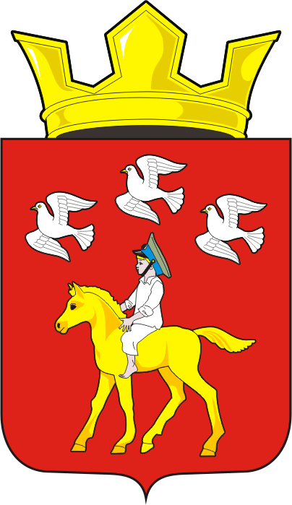
СОВЕТ ДЕПУТАТОВ муниципального образования ЧЕРКАСский сельсовет Саракташского района оренбургской области третий созыв
Р Е Ш Е Н И Е
Тридцать восьмого заседания Совета депутатов Черкасского сельсовета третьего созыва
25 декабря 2019 года с. Черкассы № 197

Об утверждении Правил землепользования и застройки муниципального образования Черкасский сельсовет Саракташского района Оренбургской области

Руководствуясь Градостроительным кодексом Российской Федерации (в редакции Федерального закона от 29.12.2017 № 455-ФЗ «О внесении изменений в Градостроительный кодекс Российской Федерации и отдельные законодательные акты Российской Федерации»), Федеральным законом от 06.10.2003 № 131-ФЗ «Об общих принципах организации местного самоуправления в Российской Федерации», Уставом муниципального образования Черкасский сельсовет,

Совет депутатов муниципального образования Черкасский сельсовет

Р Е Ш И Л:

- Утвердить Правила землепользования и застройки муниципального образования Черкасский сельсовет Саракташского района Оренбургской области согласно приложению к настоящему решению.

- Считать утратившим силу решения Совета депутатов Черкасского сельсовета Саракташского района Оренбургской области «О внесении изменений в Правила землепользования и застройки муниципального образования Черкасский сельсовет Саракташского района Оренбургской области» от 29.12.2016 № 67, от 28.01.2019 № 157.

3. Контроль за исполнением решения возложить на постоянную комиссию по социально-экономическому развитию (Палачёв С.В.).

4. Настоящее решение вступает в силу после дня его обнародования и подлежит размещению на официальном сайте администрации муниципального образования Черкасский сельсовет.

Председатель Совета депутатов сельсовета,
Глава муниципального образования Т.В. Кучугурова.

Разослано: постоянной комиссии, прокурору района, в Совет депутатов Саракташского района

